AutoCAD Базовый уровень

Что происходит при активации кнопки "Сетка"?
правильный ответ:
Включается режим отображения сетки
ошибки:
Включается режим привязки курсора к точкам сетки
Включается режим привязки геометрии к точкам сетки
Включается режим отображения сетки и привязка к ней геометрии и курсора
Включается режим привязки геометрии и курсора к точкам сетки

Какие точки объектной привязки активирует метод "Квадрант"?
правильный ответ:
Точки делящие круги, эллипсы и дуги на четверти
ошибки:
Точки, делящие стороны многоугольников на равные части
Точки делящие замкнутую область на равные части
Точки, делящие отрезки на кратные отрезки
Точки, делящие углы на равные четверти

Какие привязки и ограничения ДОСТАТОЧНО активировать, чтобы построить из отрезков без применения дополнительной геометрии два квадрата, стороны одного из которых будут равноудалены от сторон другого?
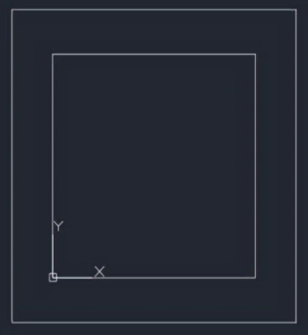
правильный ответ:
Режим привязки к сетке и ортогональное ограничение перемещения курсора
ошибки:
Режим привязки "Нормаль" и ортогональное ограничение перемещения курсора
Режим привязки к сетке
Режим привязки "Нормаль"
Ортогональное ограничение перемещения курсора

Какой вид построения круга отсутствует в AutoCAD?
правильный ответ:
Две точки, радиус
ошибки:
Две точки касания, радиус
Три точки
Две точки
Три точки касания

Большая дуга построена через функцию "Смещение" от меньшей дуги. Как при этом теперь может быть отредактирована большая дуга?
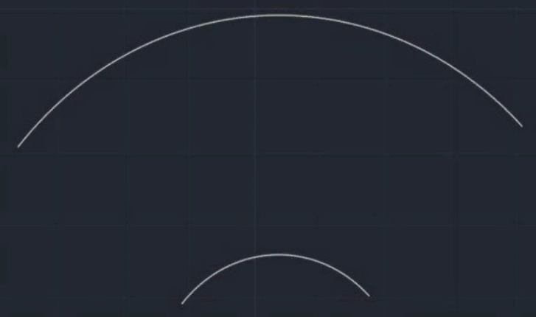
правильный ответ:
Её можно редактировать как вместе с меньшей дугой, так и отдельно
ошибки:
Её редактирование возможно только через изменение параметра расстояния смещения
Её можно редактировать только отдельно от меньшей дуги, изменяя параметры смещения
Её можно редактировать только с помощью команд масштаба и перемещения
Её можно редактировать только вместе с меньшей дугой, так как они связаны как единое целое

Вы выделили несколько объектов на чертеже для копирования, при этом часть из них копировать не нужно. Что нужно сделать, чтобы снять выделение с лишних объектов (на операционной системе Windows)?
правильный ответ:
Удерживая Shift, выбрать лишние объекты нажатием ЛКМ
ошибки:
Повторно выбрать лишние объекты нажатием ЛКМ
Повторно выбрать лишние объекты двойным нажатием ЛКМ
Удерживая Ctrl, выбрать лишние объекты нажатием ЛКМ
Удерживая Alt, выбрать лишние объекты нажатием ЛКМ

Что из нижеперечисленного НЕ помешает удалить слой?
правильный ответ:
Вы отключили видимость слоя
ошибки:
Вы пытаетесь удалить нулевой слой
Вы добавили внешние ссылки на слой
Слой содержит объекты
Этот слой назначен "текущим"

Вы создаете чертеж и для упрощения управления и визуализацией планируете использовать слои. Какое из следующих действий НЕ получится выполнить с помощью функции "Слой" в AutoCAD?
правильный ответ:
Добавление тегов и атрибутов в свойствах слоя
ошибки:
Группировка объектов
Размещение объектов с разными свойствами (толщина, цвет линий)
Добавление текстового пояснения в свойствах слоя
Размещение аннотационных объектов

Для чего применяются видовые экраны?
правильный ответ:
Чтобы отобразить виды с пространства модели на листе
ошибки:
Чтобы сохранить конкретные виды 2D-модели и иметь возможность к ним вернуться, даже если вы повернете или переместите эту модель
Чтобы взаимосвязанно редактировать элементы чертежа, расположенные на разных геометрических видах
Чтобы сохранить текущий вид чертежа и корректно вывести его на печать
Чтобы ограничить текущую область построения элементов чертежа

Вы работаете с листом, видовыый экран активирован и разблокирован. Что произойдет с масштабом вашего видового экрана, если вы делаете отдаление или приближение?
правильный ответ:
Масштаб меняется на нестандартный
ошибки:
Масштаб видового экрана меняется на следующий стандартный
Масштаб остается прежним
Масштаб сбрасывается к начальному значению 1:1
Масштаб увеличивается или уменьшается ровно в два раза

